Data Dictionary TB: MIRAICar

|  |  |  |  |  |
| --- | --- | --- | --- | --- |
| No | Attribute | Description | Data Type (Size) | Key |
| 1 | Car_ID | เลขลำดับ | int | PK |
| 2 | EngineCode | เลขเครื่อง | Varchar (50) | FK |
| 3 | ChassisCode | เลขตัวถัง | Varchar (50) | FK |
| 4 | Brand | ยี่ห้อ | Varchar (50) |  |
| 5 | ClassCode | กลุ่มโมเดล | Varchar (50) |  |
| 6 | Mile | เลขไมล์ | float |  |
| 7 | SumMile | รวมเลขไมล์ | float |  |
| 8 | JobDate | วันที่เข้าซ่อม | date |  |
| 9 | LicencePlate | ป้ายทะเบียน | Varchar (50) |  |
| 10 | VehicleCode | รหัสยานพาหนะ | Varchar (50) |  |
| 11 | StatusCheck | สถานะกำกับ | Tinyint |  |
| 12 | DPGrade | เกรด | Varchar (50) |  |
| 13 | insurance | ประกันภัย | Nvarchar (50) |  |
| 14 | FinanceName | ไฟแนนซ์ | Varchar (50) |  |
| 15 | companybranchname | ชื่อสาขา บริษัท | Varchar (50) |  |

Data Dictionary TB: MIRAICustomer

|  |  |  |  |  |
| --- | --- | --- | --- | --- |
| No | Attribute | Description | Data Type (Size) | Key |
| 1 | CustomerID | เลขลำดับ | Int | PK |
| 2 | CustomerType | ประเภทของลูกค้า | Varchar (100) |  |
| 3 | CustomerCode | รหัสลูกค้า | Varchar (50) | FK |
| 4 | CustomerPrefix | คำนำหน้า | Varchar (50) |  |
| 5 | CustomerName | ชื่อลูกค้า | Varchar (500) |  |
| 6 | Address | บ้านเลขที่ - ถนน -ซอย - หมู่ที่ | Varchar (500) |  |
| 7 | SubDistrict | ตำบล | Varchar (50) |  |
| 8 | District | อำเภอ | Varchar (100) |  |
| 9 | ZipCode | รหัสไปรษณีย์ | Varchar (50) |  |
| 10 | Province | จังหวัด | Varchar (100) |  |
| 11 | CustomerTel | เบอร์โทรลูกค้า | Varchar (50) |  |
| 12 | JobDate | วันที่เข้าซ่อม | Datetime |  |
| 13 | test2 | สถานะ | Tinyint |  |
| 14 | CusID_Purchase | ไอดีตาราง Purchase | Int | FK |

Data Dictionary TB: MIRAICustomer

|  |  |  |  |  |
| --- | --- | --- | --- | --- |
| No | Attribute | Description | Data Type (Size) | Key |
| 1 | CustomerCar_ID | เลขลำดับ | Int | PK |
| 2 | Customer_ID | ไอดีของ MiraiCustomer | Int | FK |
| 3 | Car_ID | เลขไอดี MiraiCar | Int | FK |
| 4 | StatusCheck | สถานะ | Tinyint |  |
| 5 | IsOwner | IsOwner | Tinyint |  |

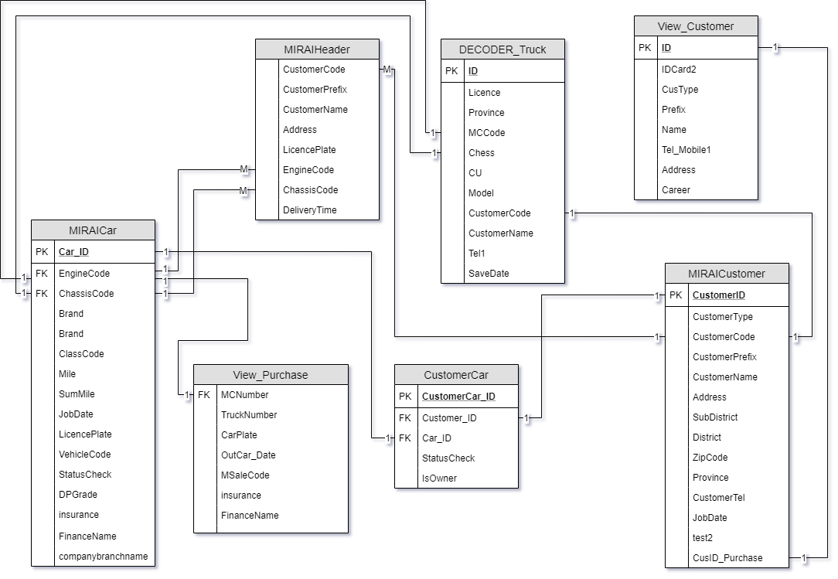ER

TB: View_Purchase

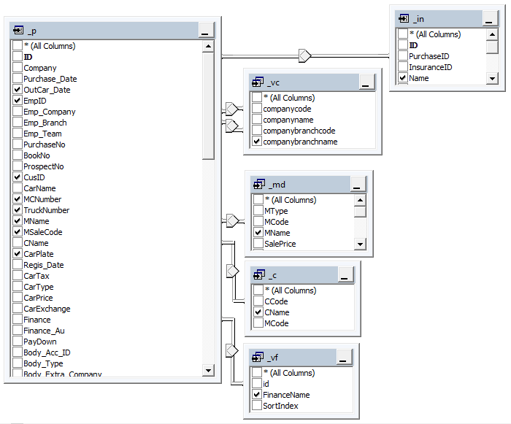

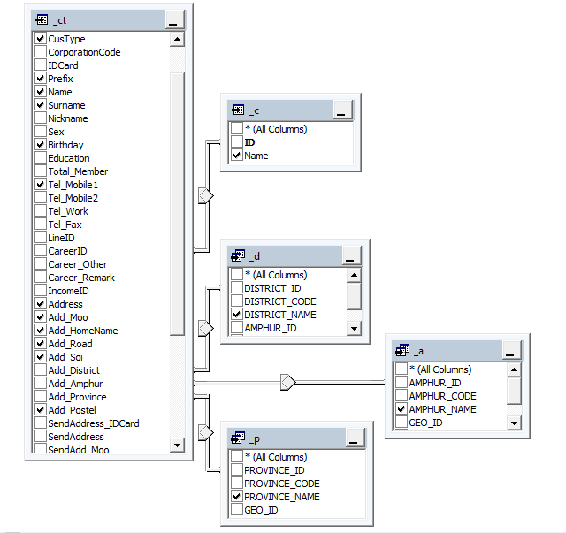TB: View_Customer